Zápis z jednání komise zeleně a životního
prostředí města Plasy

ze dne 24. 10. 2024
Komise se zúčastnili: Pořádek Milan, Koča Miroslav, Červený Miroslav, Kučírek Jindřich a Rambousková Hana.

Program komise: Posouzení žádostí o kácení.

Žádosti o kácení
Komise projednala následující žádosti o kácení.
Žadatel: Jiří Šebek
Žadatel: Renata Směšná
Žadatel: p. Holota za COOP Plasy
Žadatel: Město Plasy ?
Žadatel: Lenka Němcová
Žadatel: Pavel Duchoň, Květuše Fillerová
Žádost č. 43
Jiří Šebek – žádost o posouzení zdravotního stavu lípy u chaty E40 (žádost nesplňuje náležitosti žádosti o kácení) z důvodu obavy jejího pádu na chatu souseda v katastru k.ú. Horní Hradiště, p.p.č. 1145, jiná plocha, v majetku Města Plasy.
Zjištění komise: Lípa je sice mírně nakloněná avšak bez známek houbového napadení či jiného poškození, zcela olistěná, ve věku 56 let, v plném růstu. Nebyly shledány důvody k jejímu pokácení. (Viz foto.)
Žádost č. 44
Renata Směšná – žádost o pokácení suchého Topolu osika v k.ú. Horní Hradiště, na pozemku p.p.č. 817/6, ostatní plocha, v majetku Města Plasy. Uvedený důvod pokácení – suchý kmen, havarijní stav, ohrožení domu pádem stromu.
Zjištění komise: Tvrzení žadatelky se nezakládá na pravdě. Strom nemá „suchý“ kmen a není v havarijním stavu. Jde o mohutnou osiku plně olistěnou, bez známek hniloby či jiného poškození. Bezprostřední nebezpečí pádu stromu nehrozí.
Komise zeleně doporučuje: Ponechat strom bez zásahu a sledovat jeho stav.
Žádost č. 45
Spotřební družstvo COOP (p.Holota) – žádost o domluvu (bez podané žádosti) na úpravu (kácení) stromů na pozemku v k.ú. Plasy, p.p.č. 320/2, ostatní plocha (ostatní komunikace), v majetku Města Plasy a plocha vedená jako st.p. 300/2 zastavěná plocha a nádvoří, v majetku SD COOP Plasy. (Pozemek sahá až k řece.)
Zjištění komise: Na okraji pozemku p.p.č 320/2 se nachází porost Lísky obecné zasahující do ostatní komunikace. Na pozemku st.p. 300/2 nad řekou je smíšený různověký porost z náletu, zasahuje do prostoru komunikace (nádvoří). Několik stromů narušuje kamennou opěrnou zeď.
Komise zeleně doporučuje:
- Porost lísky redukovat (prořezat).
- Smíšený porost pod opěrnou zdí – redukce větví, které zasahují nad komunikaci, plus odstranění stromů, které narušují opěrnou zeď (2 stromy).
Nutno podat žádost o kácení. Pozemek p.p.č. 320/2, by bylo vhodné majetkově vypořádat se SD COOP.
Žádost č. 46
Město Plasy ?? – žádost o stanovisko k pokácení topolu, Plasy, ul. Topolová, řadové garáže. (Z požadavku není zřejmé kdo žádá, není vyplněná žádost o kácení) Důvod pro vydání stanoviska: přístavba garáže.
Zjištění komise: mohutný topol jako pozůstatek zřejmě původní aleje.
Komise zeleně – nemá námitek proti odstranění topolu. Přestárlý prosychající strom. Náhradní výsadba na pozemku určeném pro náhradní výsadby, dle navrženého plánu.
Žádost č. 47
Lenka Němcová – žádost o pokácení Ořešáku královského na pozemku st.p. 329 v k.ú. Plasy, v majetku žadatelky. Důvod kácení: Nebezpečí rozlomení a pádu stromu na plot a místní komunikaci.
Zjištění komise: Odpovídá tvrzení žadatelky. (Viz foto.)
Komise zeleně doporučuje: Povolit pokácení stromu. Náhradní výsadba na vlastním pozemku dle vlastního uvážení.
Žádost č. 48
Pavel Duchoň a Květuše Fillerová – žádost o pokácení Smrku ztepilého na pozemku p.p.č. 188 v k.ú. Plasy, v majetku žadatelů. Důvod kácení: Nebezpečí rozlomení.
Zjištění komise: Silně proschlý strom, v dolní části kmene boule, zřejmě po předchozích tvarových úpravách. (Viz foto.)
Komise zeleně doporučuje: Povolit pokácení stromu. Náhradní výsadba na vlastním pozemku dle vlastního uvážení.
Pozn.: Nedostatečně doložené žádosti o kácení (zejména pak uvedení jména žadatele, místa kácení – katastrálního území a čísla parcelní plochy, specifikace dřeviny a důvodu kácení, popř. foto stromu a letecký snímek se zákresem stromu) nebude komise řešit!!

Zapsal: Ing. Milan Pořádek, předseda komise

Příloha: Fotodokumentace
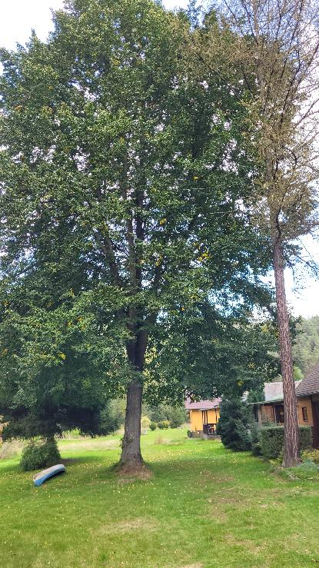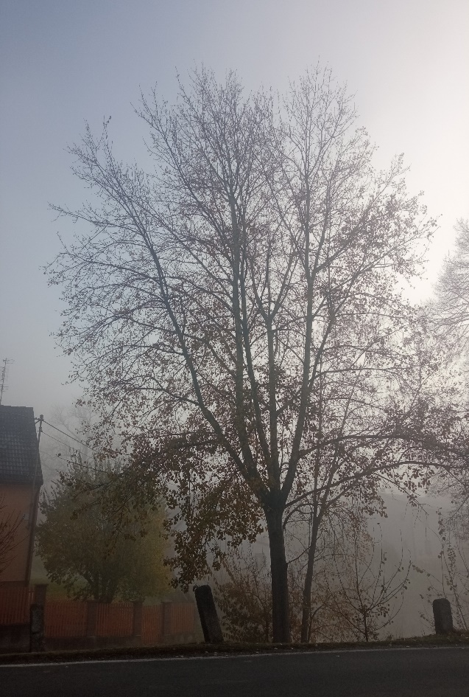
Žádost č. 43 Jiří Šebek Žádost č. 44 Renata Směšná (po opadu listí)

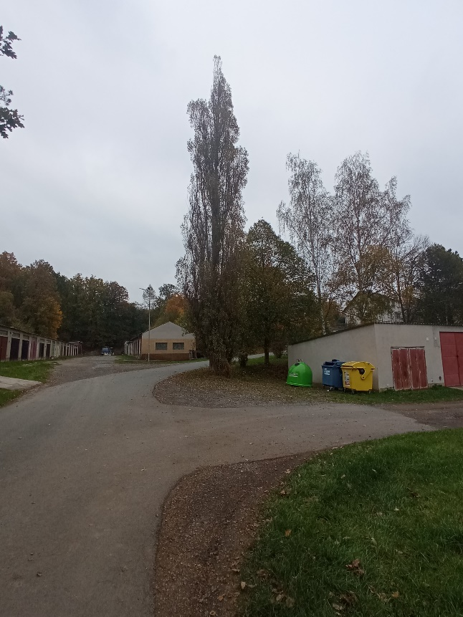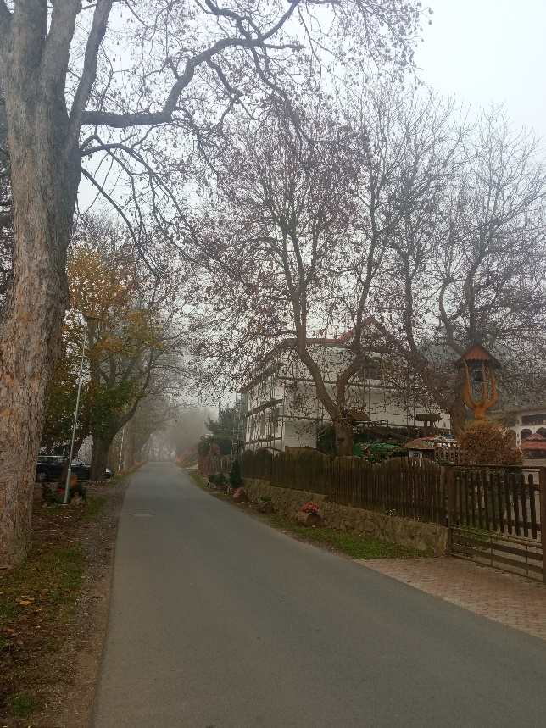
Žádost č. 46 Město Plasy ? Žádost č. 47 Lenka Němcová

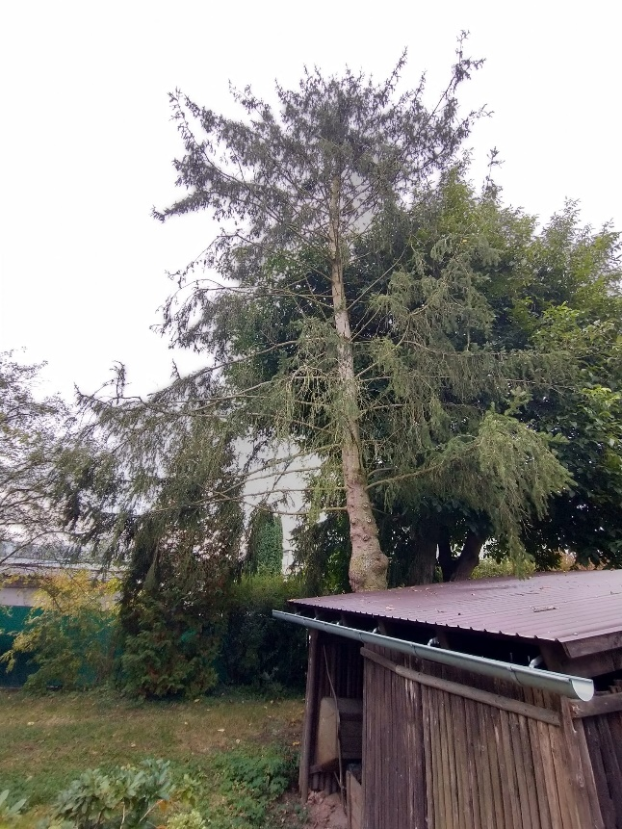
Žádost č. 48 Duchoň, Fillerová

